Домашнее задание
по дисциплине «Операционные системы и среды»
Тема: «Функции в Bash»
Студент: | Ярушевский Никита
Группа: | РПО26/11/1
Дата: | 17.10.2026
Преподаватель: | Штейнберг Эмиль Эдуардович
Задание 1. Функция вывода в заданный поток
1.1. Условие
- Напишите функцию, которая выводит текст в заданный в аргументе пользователем поток (stdout, stderr или файл).
1.2. Реализация и результат
Функция print_to принимает текст и назначение (stdout / stderr / путь к файлу).
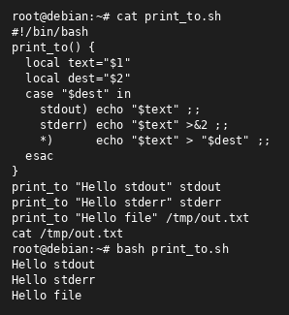
Рисунок 1 — Функция print_to и её вызов
Задание 2. Функция информации о системе
2.1. Условие
- Напишите функцию, которая выводит текущую информацию о системе. Аргумент — описание параметра (pwd, user, version и т.д.).
2.2. Реализация и результат
Функция sysinfo по аргументу вызывает pwd, whoami или uname -a.
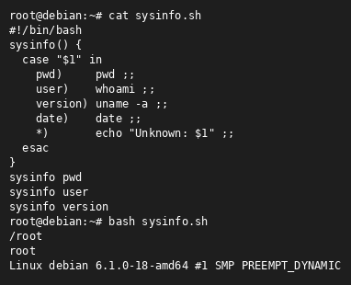
Рисунок 2 — Функция sysinfo
Задание 3. Функция вывода переменной через eval
3.1. Условие
- Напишите функцию, которая выводит значение переменной по её названию (через eval). Программа работает до Ctrl+D (EOF).
3.2. Реализация и результат
Функция show_var использует eval для подстановки имени переменной. Цикл read читает имена до EOF.
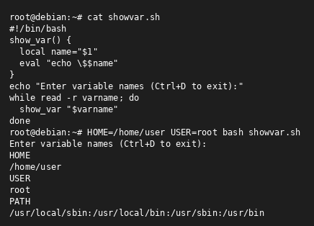
Рисунок 3 — show_var и интерактивный ввод
Ответ на вопрос: отличие exit и return
Команда exit завершает весь скрипт (процесс оболочки) и возвращает код завершения операционной системе. Команда return завершает только текущую функцию и передаёт код возврата вызывающему коду; скрипт при этом продолжает выполняться. Если return вызвать вне функции, поведение зависит от оболочки (часто эквивалентно exit).
Выводы
В процессе выполнения домашнего задания я узнал, как определять и вызывать функции в Bash: имя(), локальные переменные через local, аргументы $1, $2, код возврата через return. Я научился писать функции для вывода в разные потоки, получения системной информации и работы с eval. Понял разницу между exit (завершение скрипта) и return (выход из функции).

